Glossário de Genética
Rynara Elisabeth De Fatima Batista
Numero USP: 15641730
1º ano de Fisioterapia
- Transcrição
A transcrição é um processo onde uma fita de DNA é usada como base para criar uma fita de RNA. Tem seu inicio quando acontece a abertura e desespiralamento de uma porção da dupla hélice de DNA, onde uma das fitas vira molde e recebe os ribonucleotideos, que são determinados pelo pareamento das bases do DNA. A enzima que auxilia nesse processo e chamada de RNA Polimerase, que catalisa a formação de ligações fosfodiester que unem os nucleotídeos.
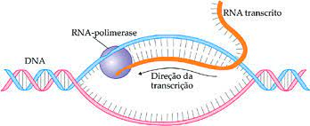

- Transgênico
É o processo de alteração do material genético de uma espécie pela introdução de uma ou mais sequências de genes de outro organismo, essa alteração no seu DNA permite que mostre uma característica que não tinha antes.

- Transposição
Transposição são alterações cromossômicas de grande escala, que acontecem em vários genes. O mecanismo de transposição caracteriza-se pela existência de unidades genéticas com capacidades de movimentação dentro do genoma, onde eles podem abandonar um cromossomo, ser introduzido em outro ou criar varias copias do mesmo. Essas alterações podem gerar desde células cancerígenas ate potencial alteração evolutiva para espécie.
-Imagem com copias do mesmo gene.
- Sequência flanqueadora: A região de um gene que precede ou sucede a região transcrita.

O movimento de transposão apresenta duas fases que acontecem separadamente, a excisão, quando o transposão abandona a posição original, e a integração, quando o transposão se insere numa nova posição do genoma.
Para definir qual fase ou onde o transposão vai ser inserido, é utilizada uma enzima, que é codificada pelo próprio transposão.

- Transposons
Transposon são sequencias de DNA moveis que podem se autorreplicar em um determinado genoma por meio de um mecanismo de recortar e colar. São fundamentais para mutações e um importante mecanismo para evolução.
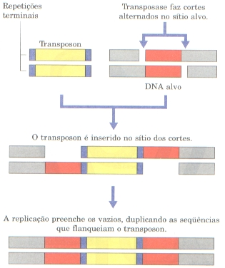

Referencias Bibliograficas
- Termo 1
ALBERT, Bruce. BRAY, Dennis. HOPKIN, Karen. JOHNSON, Alexander. LEWIS, Julian. RAFF, Martin. ROBERTS, Keith. WALTER, Peter. Fundamentos Da Biologia Celular. 2.º Edição. Artmed. 2006.
Imagem: https://www.sobiologia.com.br/conteudos/Citologia2/AcNucleico5.php
- Termo 2
https://www.embrapa.br/tema-transgenicos/perguntas-e-respostas
- Termo 3
SIMOES, A. B. Transposição: Estudo de um Novo Operador Genético Inspirado Biologicamente. DEPARTAMENTO DE ENGENHARIA INFORMÁTICA FACULDADE DE CIÊNCIAS E TECNOLOGIA UNIVERSIDADE DE COIMBRA. Maio de 1999
- Termo 4

MUNOZ-LOPEZ, Martin. GARCIA-PEREZ, Jose L. Transposons de DNA: Natureza e Aplicações em Genômica. Editoras Bentham Science. Abril de 2010.

Imagem: http://labs.icb.ufmg.br/lbcd/prodabi3/grupos/grupo2/program/rearranjo10.html#1

